Уважаемый пользователь системы «1С:Бухгалтерия 8»!
Компания «IT-Решения» приветствует Вас и поздравляет с приобретением прав на использование программного продукта «1С:Предприятие 8»! Благодарим Вас за сотрудничество и надеемся, что оно будет долговременным и плодотворным.
Для того чтобы Ваша работа стала более удобной и продуктивной, в рамках пользовательского обслуживания мы поможем Вам в освоении программы, а также расскажем о способах ее совершенствования.

Структура документа (оглавление):

- Правообладание программным продуктом – 2 стр.
- Пользовательское обслуживание – 2 стр.
- Апгрейд программ 1С – обмен одних версий программных продуктов на другие – 5 стр.
- Инструкция по первоначальной настройке приобретенного программного продукта – 6 стр.
- Перспективы развития продукта – 15 стр.
- Наши координаты -21 стр.

- Правообладание программным продуктом.
  - Подтверждением того, что Вы являетесь правообладателем приобретенного программного продукта, являются регистрационная анкета и лицензионное соглашение. Данные документы должны храниться на протяжении всего времени использования продукта.
  - Необходимо хранить документы, удостоверяющие приобретение программных продуктов: договор и доп.соглашения к нему, лицензионный договор, счет-фактуру и акт на передачу прав (товарная накладная).
  - В случае изменения реквизитов организации ОБЯЗАТЕЛЬНО необходимо произвести перерегистрацию программного продукта. Для этого Вам необходимо обратиться в «Отдел продаж» нашей компании*.

- Пользовательское обслуживание включает:
  - Ежемесячное обновление приобретенного программного продукта для поддержания его в актуальном состоянии.
В комплект Вашего программного продукта входит льготная подписка на Информационно-технологическое сопровождение (ИТС) ПРОФ на 6 месяцев. Данная подписка дает Вам законное право не только пользоваться ежемесячными релизами (обновлениями) к Вашей программе, но и получать дополнительные сервисные услуги от фирмы «1С» и компании «IT-Решения».
В дальнейшем, по истечении 6 месяцев льготной подписки, Вам необходимо будет определиться с видом подписки (и уровнем сервиса) для обладания правом использовать обновления к Вашей программе. Об условиях приобретения и видах подписки Вы всегда сможете узнать у специалистов компании «IT-Решения» по телефону (3852)75-02-20.
Вид Вашей действующей подписки на ИТС ПРОФ, актуальный период действия которой:
С « » __________ 2011г. до « » __________ 2011г.
Напоминаем, что Ваши сервисные преимущества при активации того или иного вида подписки на ИТС Вы всегда сможете узнать, позвонив в компанию «IT-Решения».
Для повышения эффективности ежемесячных контактов в рамках действующей у Вас подписки и адресной доставки комплекта ИТС просим выделить в Вашей компании ответственное лицо за Информационно-технологическое сопровождение (ИТС).
ФИО ответственного лица просьба сообщить в компанию «IT-Решения» Вашему персональному менеджеру – ____________.

Для всех, кто приобрел любую конфигурацию кроме БАЗОВОЙ версии первые ПОЛГОДА обновления предоставляются бесплатно.
Для пользователей БАЗОВОЙ версии, прилагается инструкция для самостоятельного обновления программы через интернет, которую Вы можете найти на нашем сайте www.it-ru.net. При отсутствии интернета:
- вы можете оформить подписку на Информационно-технологическое сопровождение и специалисты компании «IT-Решения» будут выезжать к вам на рабочее место для обновления программы;
- вы можете самостоятельно приехать к нам в офис и вам предоставят обновления бесплатно, для этого необходимо иметь с собой флеш-карту.
Для пользователей ПРОФ версии, которые хотят самостоятельно обновлять программу, следует обратиться в «Отдел продаж»* для генерации пароля на сайт с обновлениями фирмы «1С» и активации подписки на Информационно-технологическое сопровождение.
Дальнейшая информационно-технологическая поддержка осуществляется на платной основе. По приобретению и консультации по ИТС обращайтесь в «Отдел продаж»*.
  - Для того чтобы Вы могли оперативно получать информацию и ответы на вопросы, возникающие в процессе работы с программой, для Вас работает линия консультаций т. 69-59-89. Ответы на общие вопросы, касающиеся регистрации прав на систему и использования типового функционала являются бесплатной консультацией. Решение конкретной задачи, требующее работы с данными вашей организации относится к платным услугам, так как нетиповые работы требуют детальной проработки, выбора и проверки оптимального способа решения задачи, во избежание возникновения подобных ситуаций в будущем.

  - В случае невозможности решения проблем по телефону, средствами электронной почты или через удаленный доступ осуществляется выезд специалистов на рабочее место для устранения неполадок.
  - У компании «IT-Решения» персональный подход к каждому клиенту, поэтому по вопросам, касающимся работы с программными продуктами фирмы «1С», доработки конфигурации в соответствии со спецификой и потребностями Вашей организации, а также сопутствующего программного обеспечения (Антивирус Касперского, Microsoft Windows), Вы можете обращаться к своему персональному менеджеру – (контактные данные менеджера).
  - Для пользователей, которые стремятся эффективно использовать в своей работе весь спектр возможностей наиболее распространенных программ автоматизации бухгалтерского, оперативного торгово-складского, управленческого учета и расчета заработной платы, мы проводим семинары и курсы в Центре сертифицированного обучения фирмы «1С», работающего на базе компании «IT-Решения».
  - Всем прослушавшим обучающий курс предоставляется возможность получения сертификата «1С:Профессионал». Сертификат выдается фирмой «1С» по результатам компьютерного тестирования, которое Вы можете пройти в компании «IT-Решения».

- Апгрейд программ 1С – обмен одних версий программных продуктов на другие.

Для того чтобы осуществить апгрейд, вам необходимо предоставить в отдел продаж регистрационную анкету и лицензионное соглашение от старого программного продукта, при этом важно чтобы продукт был зарегистрирован на вашу организацию.
При отсутствии регистрационной анкеты или лицензионного соглашения процедура апгрейда также может быть совершена, при определенных условиях.

Для уточнения информации о возможности апгрейда имеющегося у Вас старого программного продукта на новый, его стоимости, а так же получения перечня всех необходимых документов необходимо обратиться в «Отдел продаж»*.
Для того чтобы сократить время процесса установки и упростить Вашу работу с программой на начальном этапе, наши квалифицированные специалисты разработали для Вас «IT-Помощник».
В нем мы постарались подробно описать все основные этапы установки программы «1С:Предприятие», а также советы, которые помогут Вам без труда освоить новую программу.
Рекомендации в «IT-Помощнике» разделены на отдельные пункты (шаги). После того, как вы успешно завершите работу по определенному пункту, поставьте напротив него в поле «Отметка о выполнении» удобную для вас отметку (например, «+»). Данные отметки дают Вам возможность быстро выявить момент в работе с программой, который требует получения дополнительной информации и обратиться за ней к консультанту 1С по телефону 69-59-89. А так же Вы можете легко запланировать коллективную работу по первоначальной настройке программного продукта, назначив ответственных за выполнение определенных пунктов.

- Инструкция по первоначальной настройке приобретенного программного продукта

№ п/п | Операция по настройке системы «1С:Бухгалтерия 8» версия Проф | Отметка о выполнении
 | Для того, чтобы узнать версию платформы и конфигурации, а также релиз конфигурации, необходимо выбрать м. «Справка» \ «О программе»
 | Создание нового пользователя: Сервис\Управление пользователями и доступом\Список пользователей\Добавить – создать пользователя, указать его права
«Панель функций»: Пользователям, начинающим работать с конфигурацией, удобно будет воспользоваться кнопкой «Показать панель функций», после чего появится Рабочий стол пользователя. В верхней части которого расположены закладки, частично дублирующие верхнее меню. На каждой закладке представлены документы, необходимые для осуществления тех или иных операций.
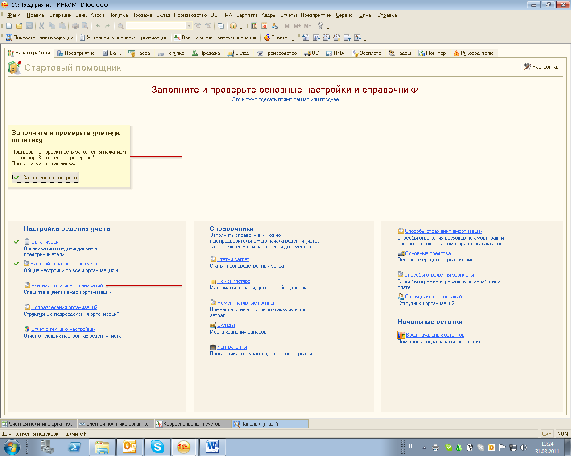
«Корреспонденция счетов»: По кнопке «Ввести хозяйственную операцию» можно открыть «Корреспонденцию счетов», которая позволяет по счету дебета и/или кредита, и/или содержанию хоз.операции найти документ, формирующий указанную проводку. Аналогично, указав документ, можно увидеть проводки, которые он формирует.

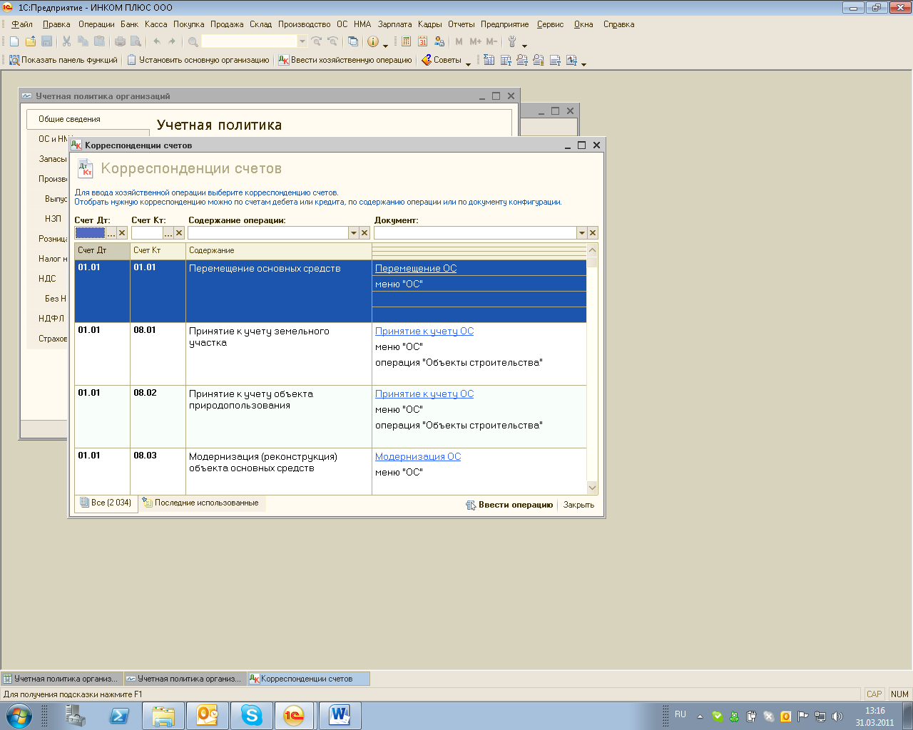
При заполнении карточек документов необходимо соблюдать следующие правила:
- Заполнять поля сверху-вниз, слева-направо.
- Поля, подчеркнутые красной пунктирной линией ОБЯЗАТЕЛЬНЫ для заполнения!!!
Ввод сведений об организации
Ввести сведения об организации: меню «Предприятие»\ «Организации»:
- В поле «Наименование» указываем название организации без кавычек, ООО, ОАО и др. указываем в конце.
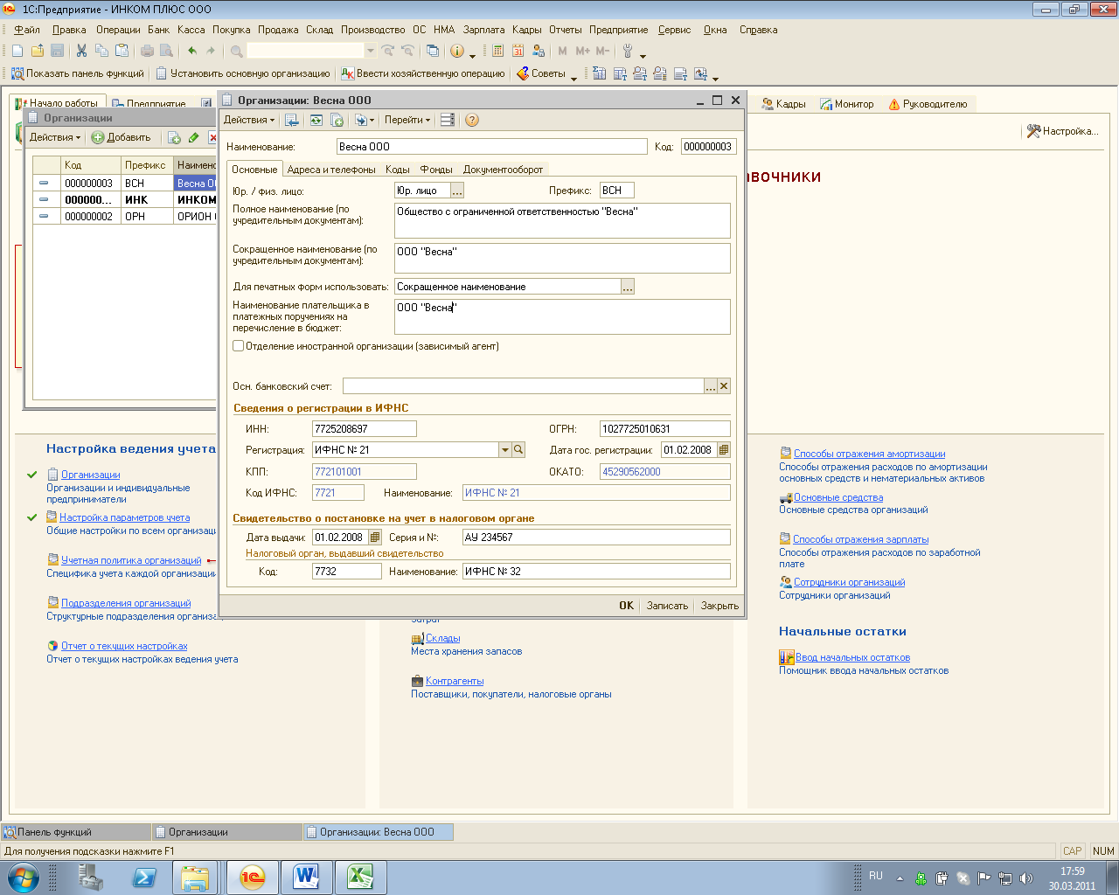

Настройка параметров учета
Закладка «Виды деятельности»:
- Флаг «Производство продукции, выполненных работ, оказание услуг» устанавливается, если необходимо рассчитывать себестоимость выпущенной продукции.
- Флаг «Розничная торговля» устанавливается в случае, если существует такой вид деятельности.
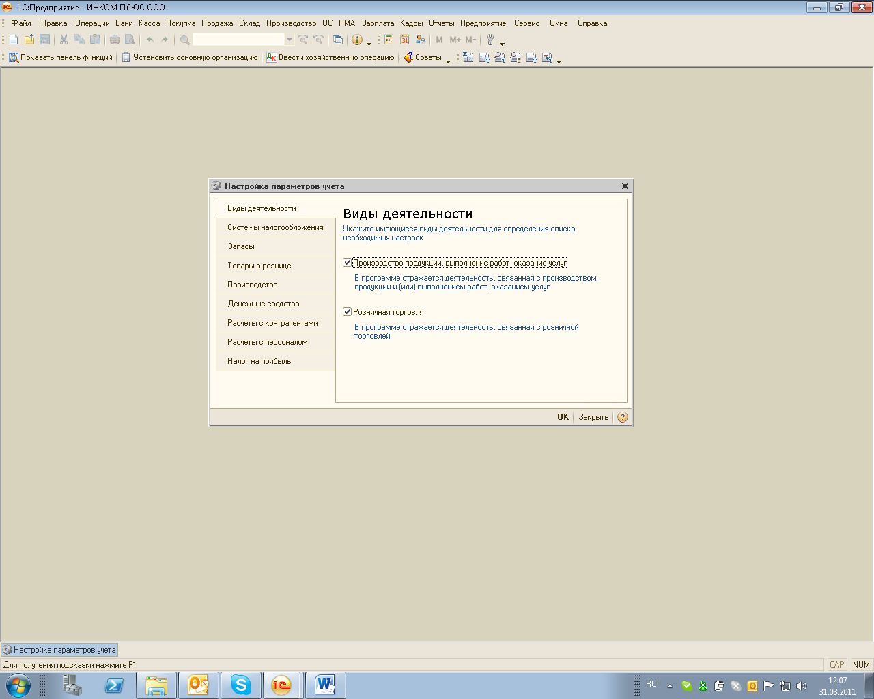

Закладка «Системы налогообложения»:
- При установлении флага «Упрощенная система налогообложения» или «НДФЛ индивидуального предпринимателя», то конфигурация примет вид «1С:УСН» или «1С:Предприниматель».
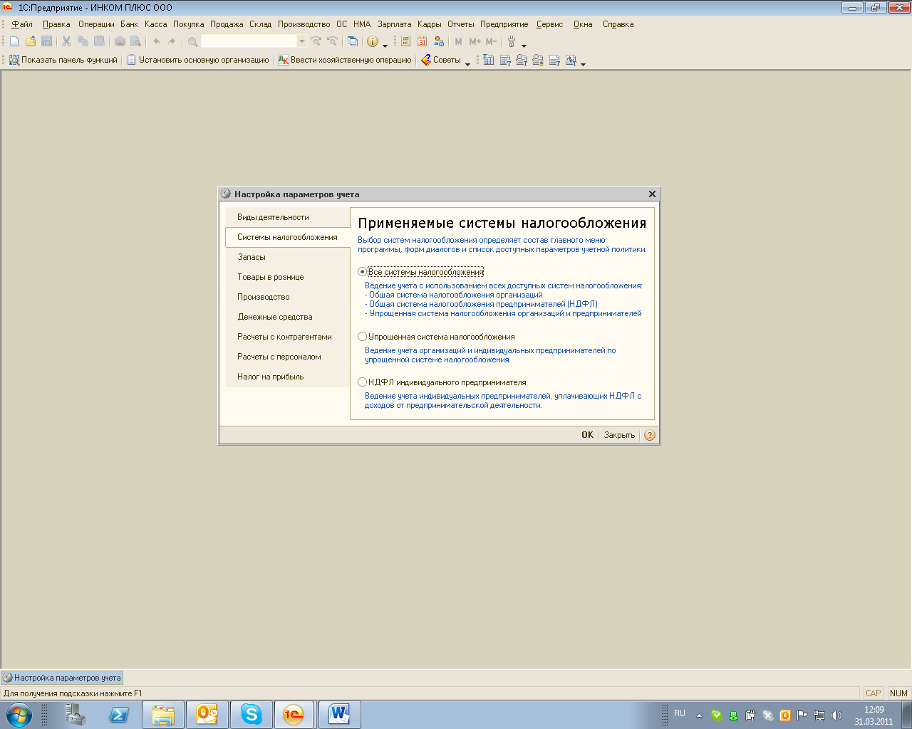
Закладка «Запасы»:
- При установленном флаге «Разрешается списание запасов при отсутствии остатков по данным учета» программа позволит списать «не оприходованные МПЗ».
 | - При установленном флаге «Ведется чет возвратной тары» в документах «Поступление товаров и услуг», «Авансовый отчет» появится закладка «Тара».
- При установленных флагах «Ведется учет по партиям (документам поступления)» и «Учет по складам (местам хранения)» на счетах 10, 41, 43 и др. появится дополнительная аналитика «Партии» и «Склады».

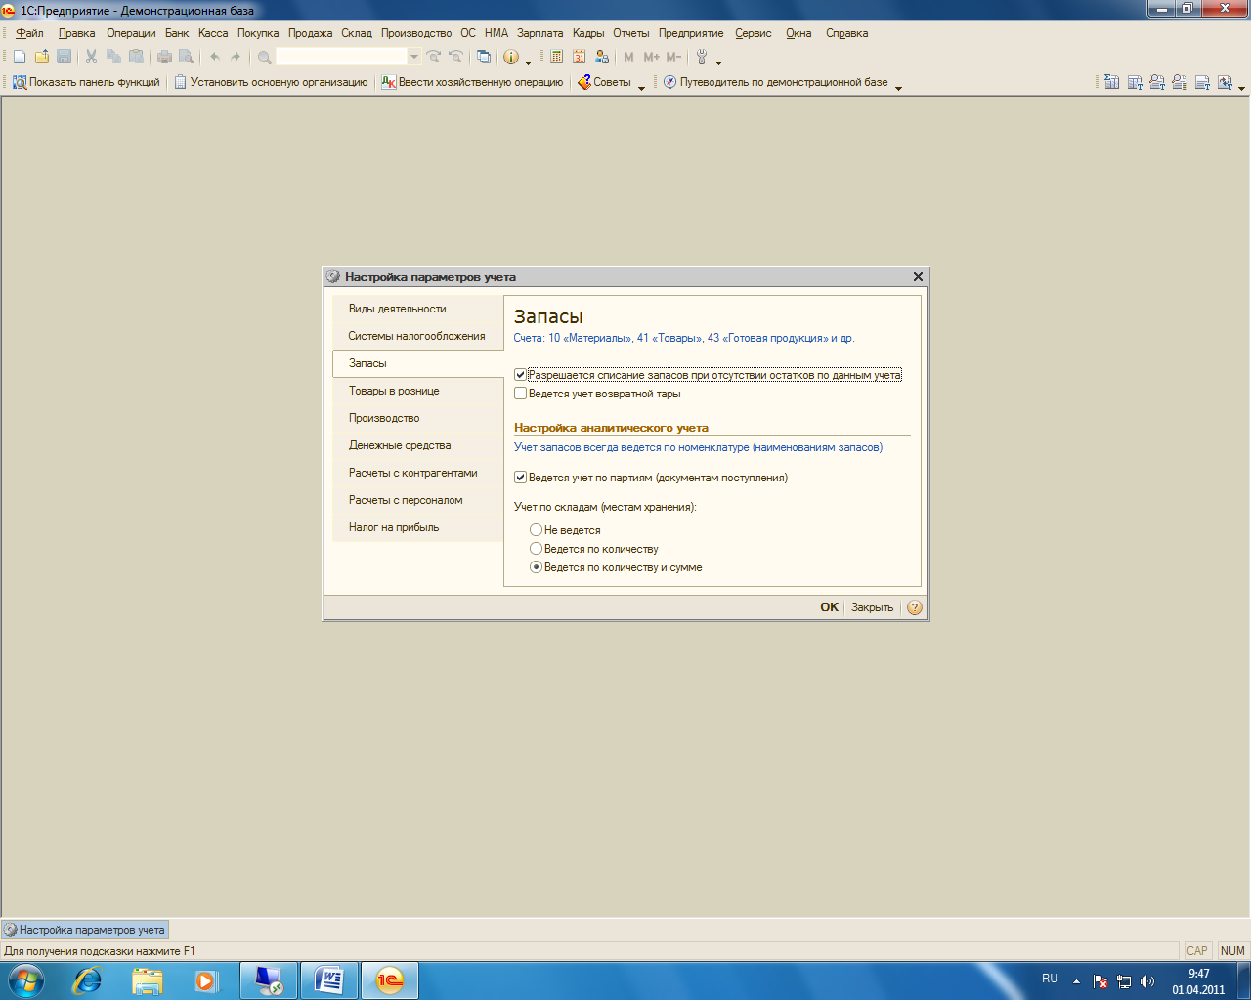
Закладка «Товары в рознице»:
- Флаг «По номенклатуре (обороты)» устанавливается, если нужно, чтобы на счете 41.12 появилась аналитика по номенклатуре с признаком учета «Только обороты». Это позволит в оборотно-сальдовой ведомости увидеть дебетовые обороты по указанному счету.
- Флаг «По ставкам НДС» устанавливается для того, чтобы появилась аналитика по ставкам НДС.
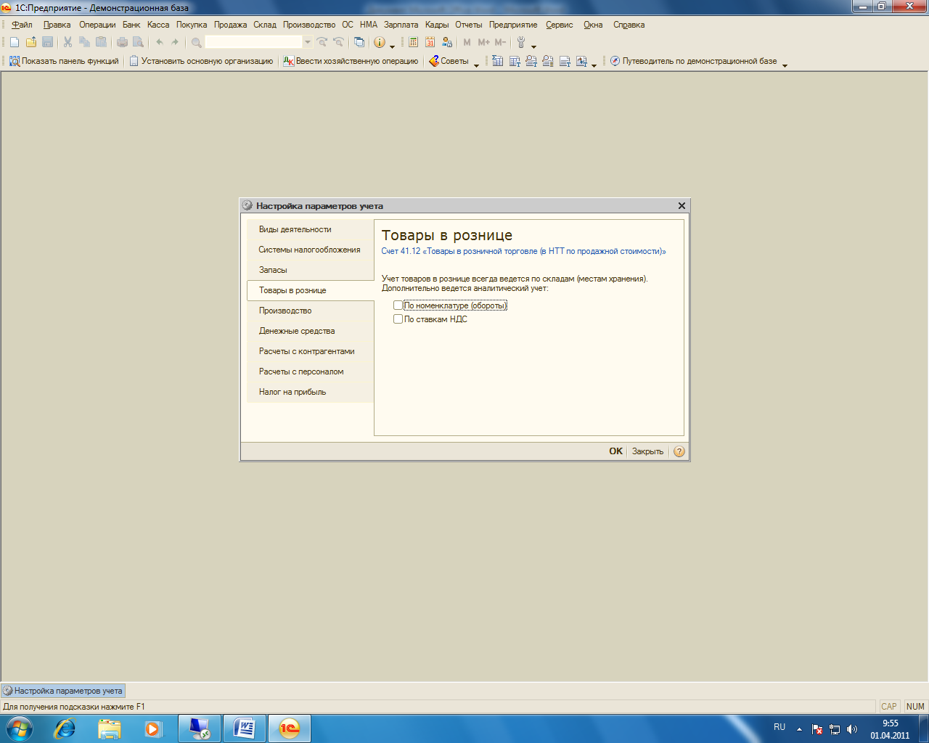
Закладка «Производство»:
- На данной закладке мы можем указать тип цены, которая будет автоматически проставляться в документы «Отчет производства за смену» и «Акт об оказании производственных услуг».
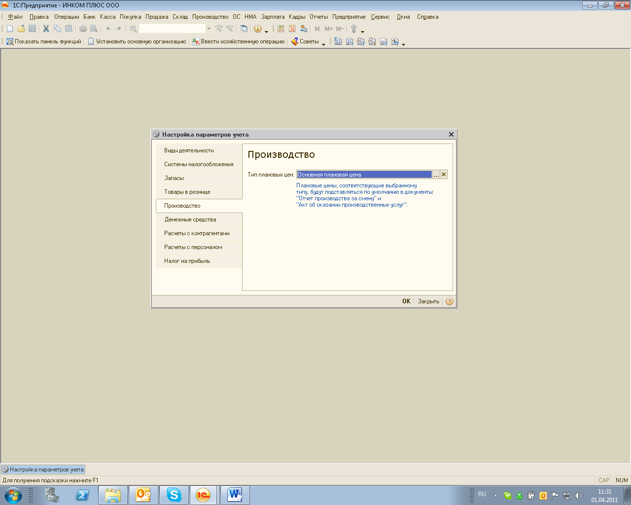
Закладка «Денежные средства»:
- Флаг «По статьям движения денежных средств» устанавливается, если нужно, чтобы на счетах 50, 51, 52 и др. появилась аналитика «Статьи движения денежных средств».
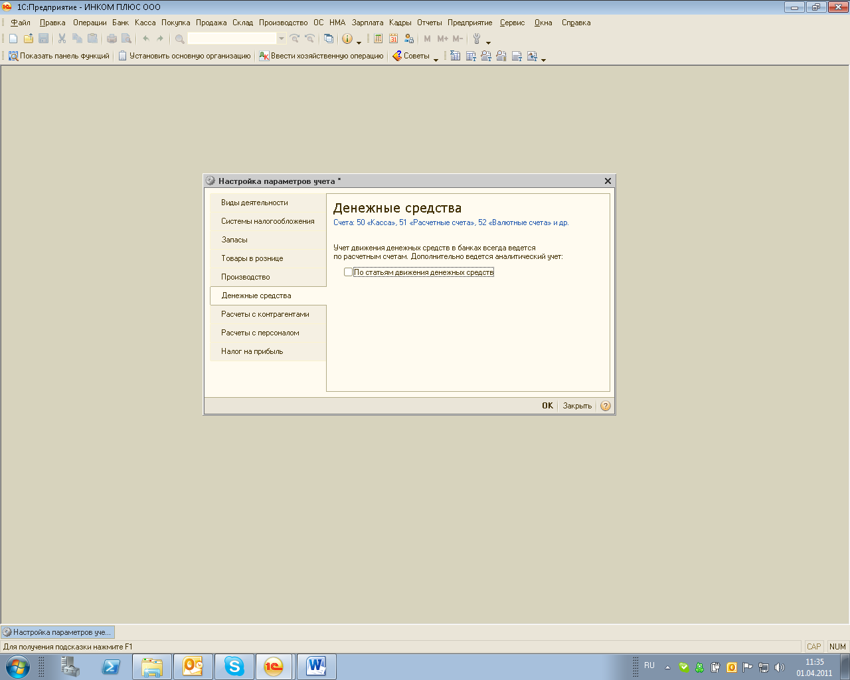
Закладка «Расчеты с контрагентами»
- Данные сроки оплаты используются по умолчанию при вводе нового договора. Кроме того, используются в отчетах руководителю на закладке «Руководитель» на Рабочем столе пользователя.
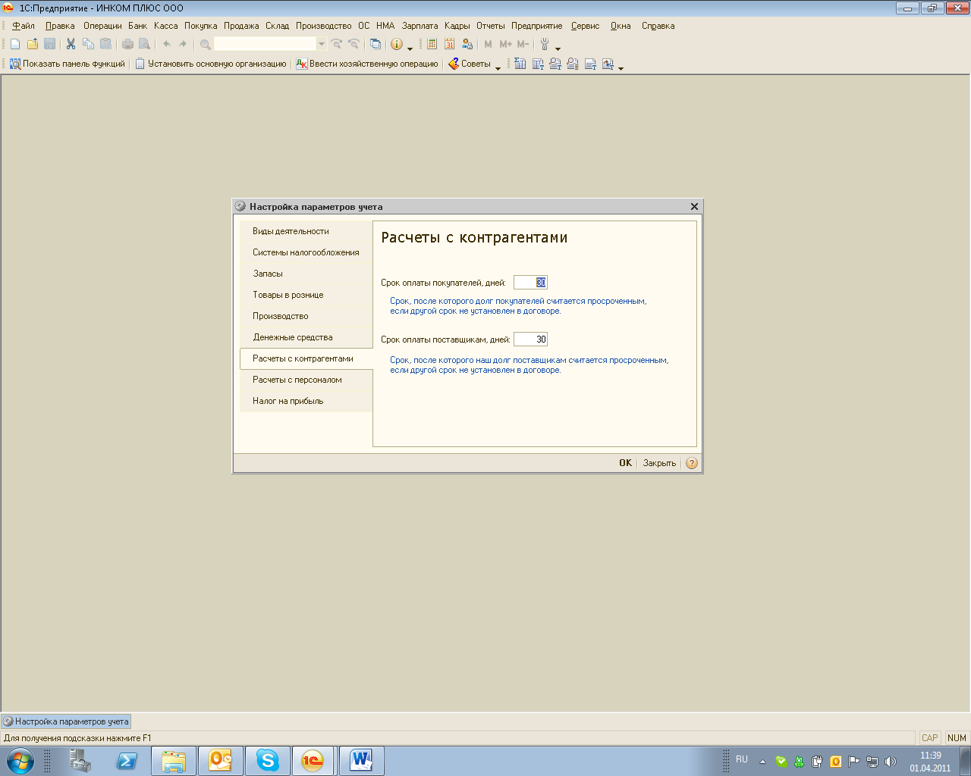
Закладка «Расчеты с персоналом»:
- Если расчет з/платы осуществляется в в конфигурации «Зарплата и управление персоналом», то необходимо установить флаг «Во внешней программе».
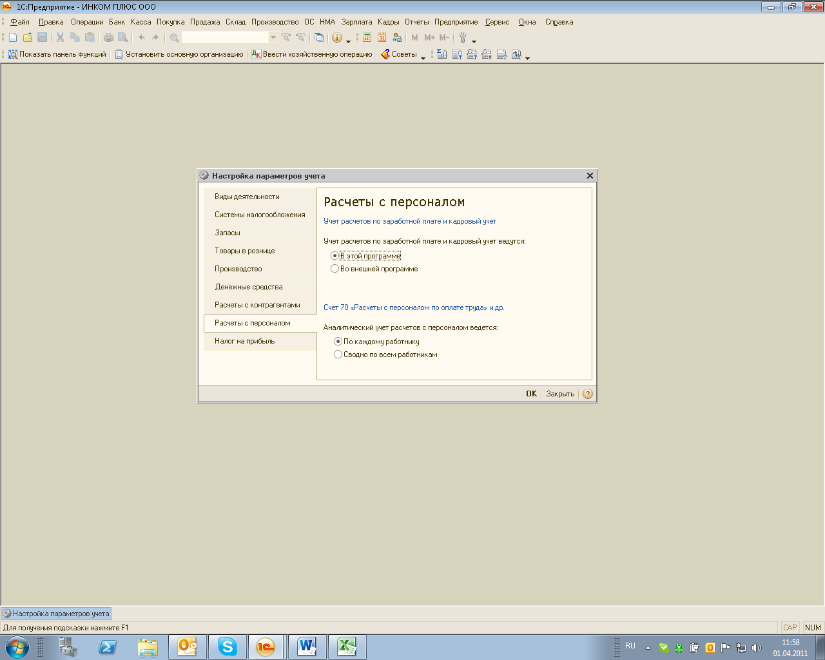
Закладка «Налог на прибыль»:
- Флаг «Применяются разные ставки налога на прибыль» устанавливается, если необходимо применять разные ставки налога на прибыль.
- Флаги «Поступления или реализации имущества и услуг» и «Получения или выдачи аванса» указывают порядок определения стоимости имущества и услуг, предварительно оплаченных по договору в иностранной валюте
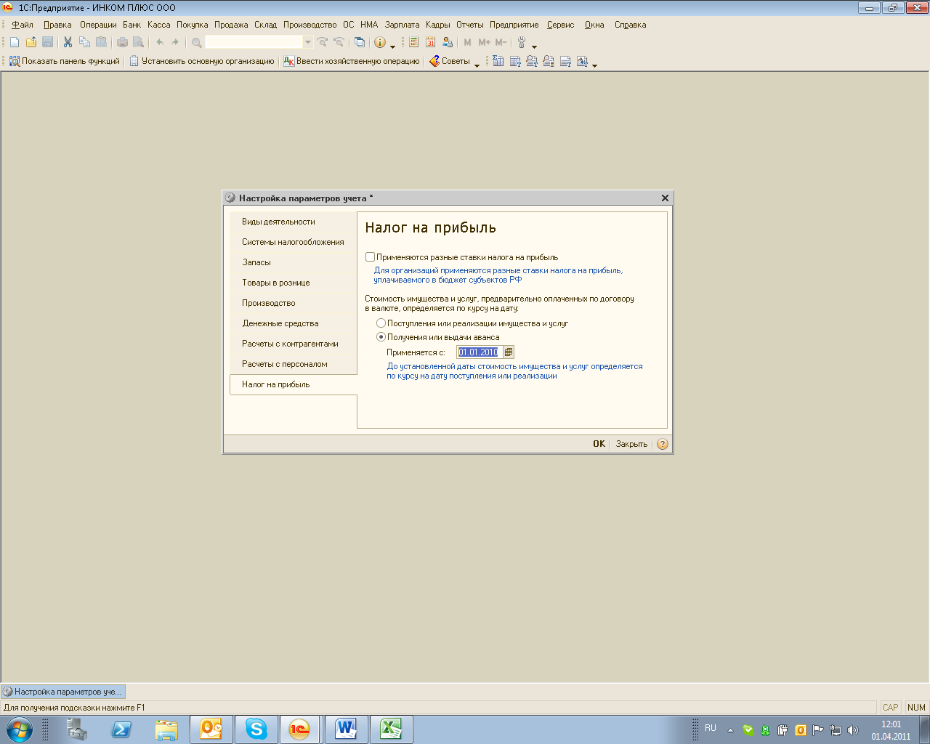
Настройка учетной политики организаций – осуществляется для каждой конкретной организации предприятия
Закладка «Общие сведения»:
- Из справочника организаций выбрать ту организацию, для которой устанавливается учетная политика.
 | - Установить период действия учетной политики.
 | - Указать применяемую в организации систему налогообложения.
 | - Установка флага «Применяется особый порядок налогообложения по отдельным видам деятельности» позволяет задать параметры для распределения расходов по разным видам деятельности, а также указать перечень счетов, использующихся для ЕНВД.
- Указать вид(ы) деятельности:
- При установке флага «Производство продукции, выполнение работ, оказание услуг» в окне появятся дополнительные закладки: «Производство», «Выпуск продукции, услуг», «НЗП».
- При установке флага «Розничная торговля» в окне появится закладка «Розница».
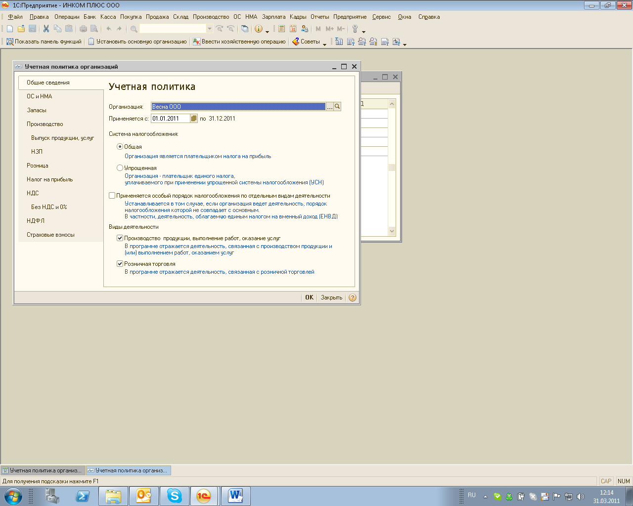
Закладка «ОС и НМА»:
- Выбрать метод начисления амортизации: линейный/нелинейный.
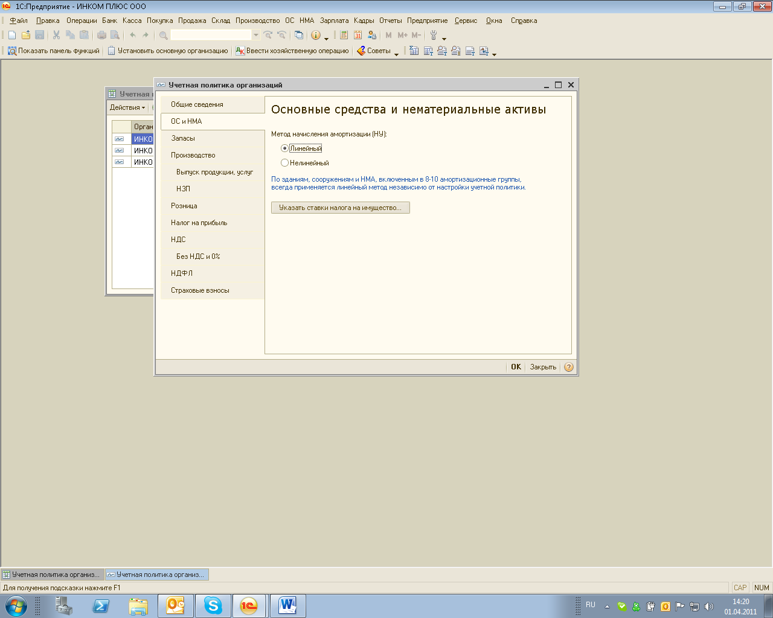
- По кнопке «Указать ставки налога на имущество» установить ставки налога на имущество, а также объекты с особым порядком налогообложения.
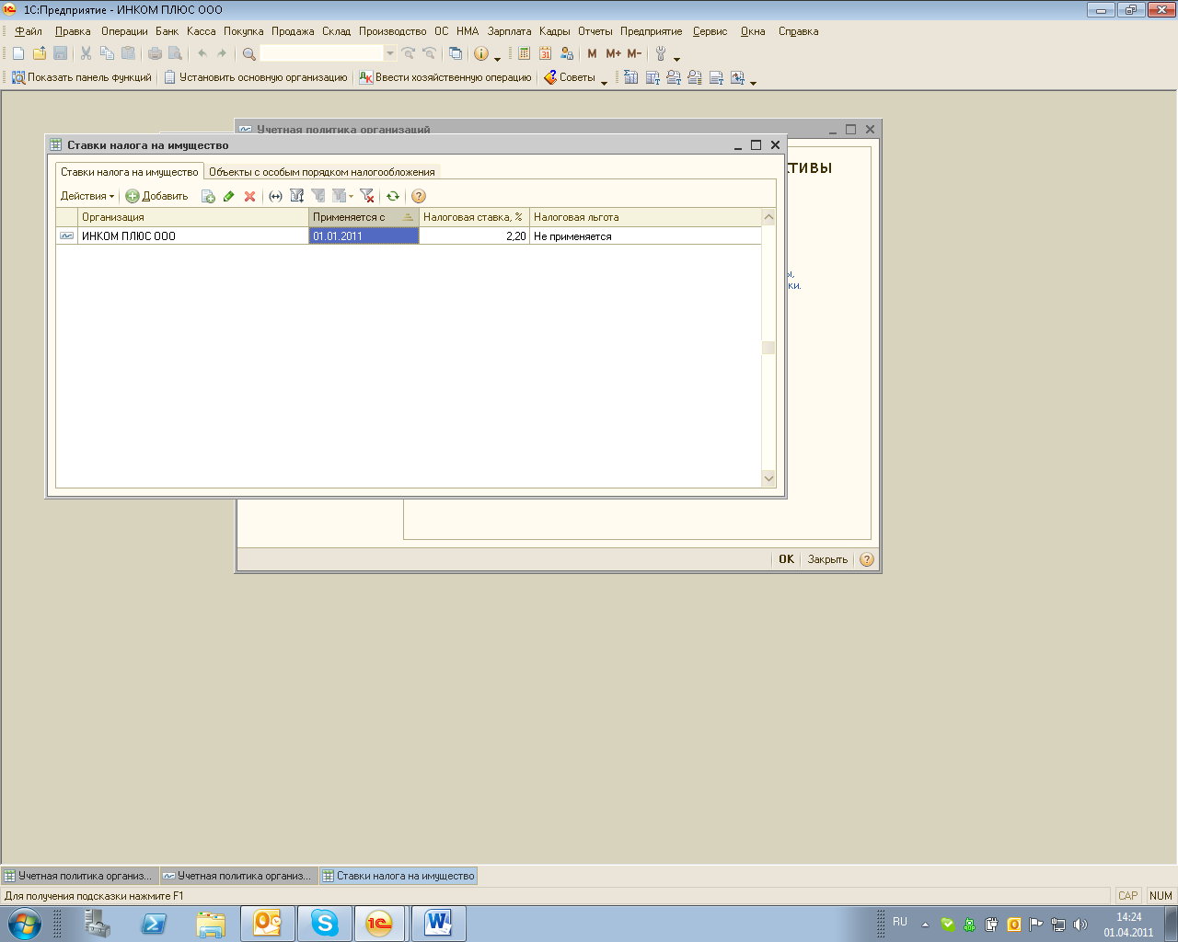

Закладка «Запасы»
- Установить способ оценки МПЗ. При выборе метода «ФИФО» появится субконто «Партии».
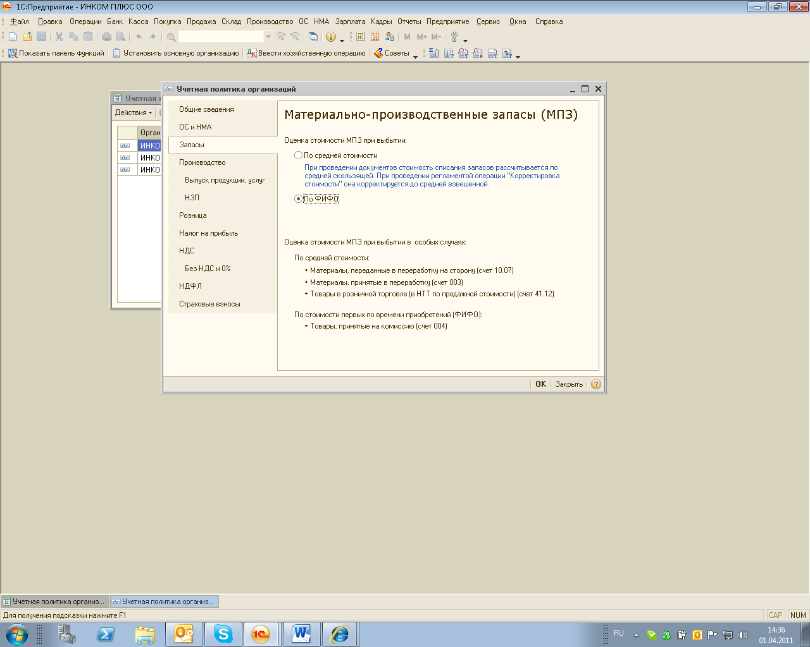
Закладка «Производство»
- По кнопке «Установить методы распределения общепроизводственных и общехозяйственных расходов» необходимо установить методы распределения прямых и косвенных расходов.
- Флаг «По методу «Директ-костинг» устанавливается, если необходимо в конце каждого месяца общехозяйственный расходы списывать на с кредита сч. 26 в дебет сч. 90.08. Эта операция возможна только в случае, если есть доходы от продажи.
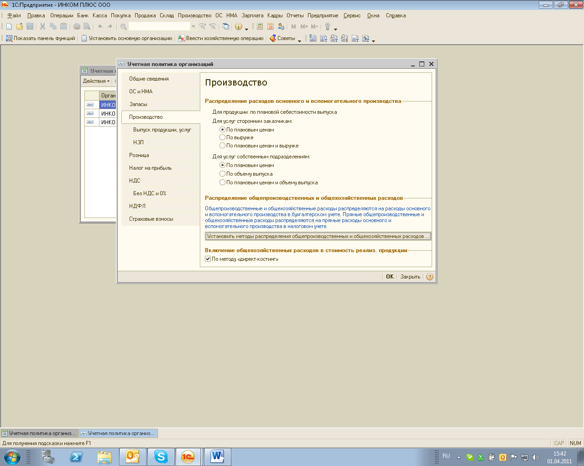
Закладка «Выпуск продукции, услуг»
- Установить способ учета выпуска готовой продукции либо с использованием сч. 40, либо без использования.
- Установить последовательность переделов:
- Автоматически.
- Вручную. При установке данного флага необходимо по кнопке «Установка порядка подразделений для закрытия счетов затрат» установить порядок подразделений.
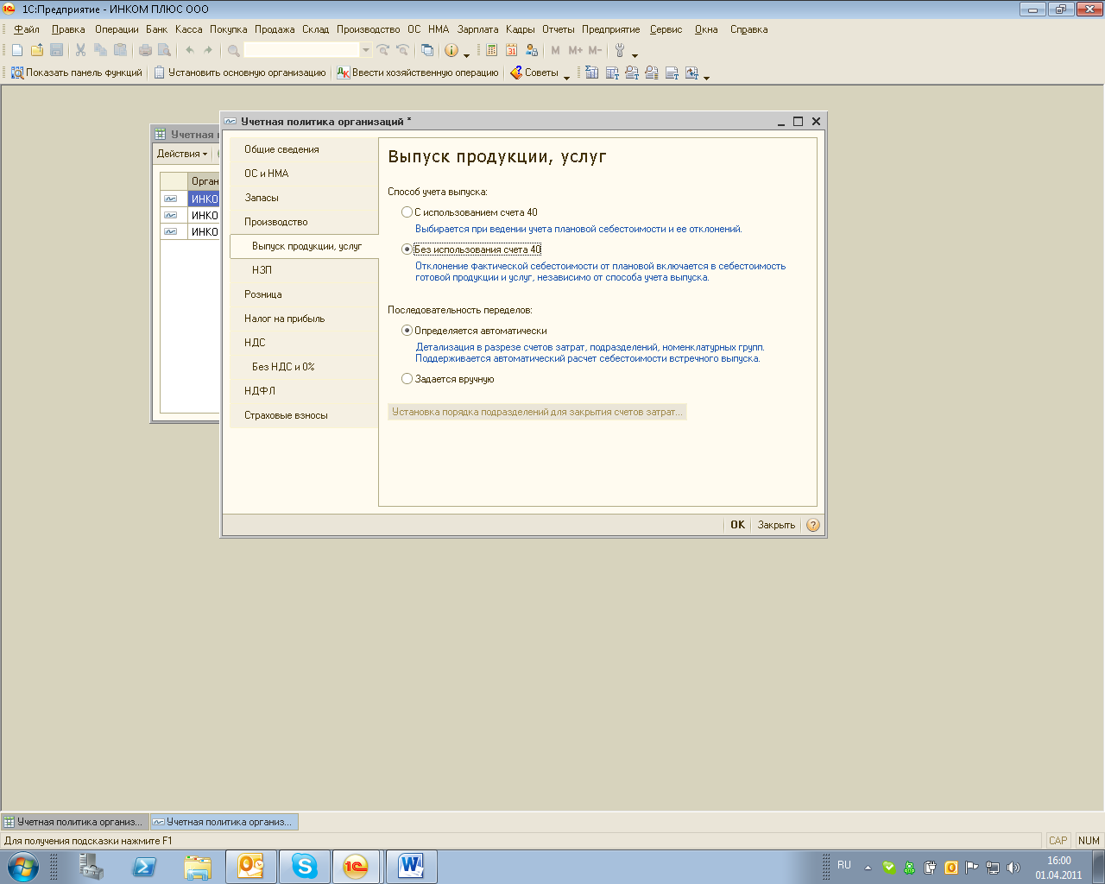
 | Закладка «НЗП»
 | 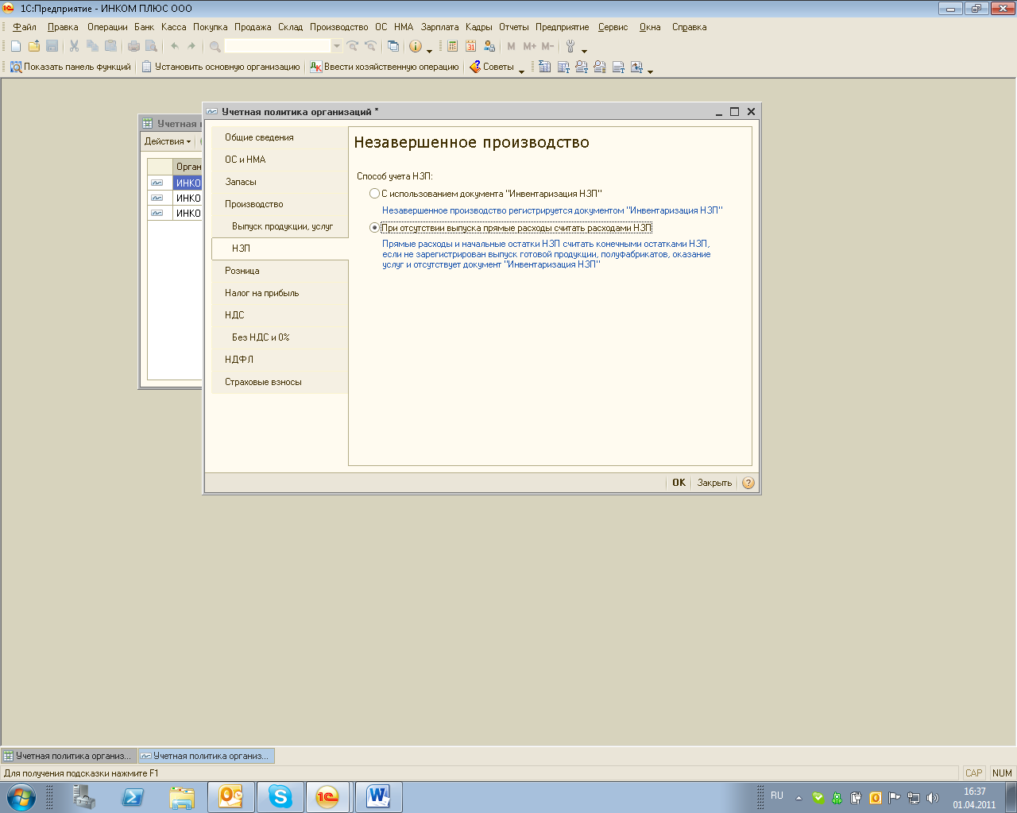

- Перспективы развития продукта, а именно, ссылки на доработки IT-Решений, например, печать пакета документов, ссылки на другие продукты 1С.

Для того чтобы, работа с программами «1С» была для вас еще более комфортной предлагаем вам, приобрести:
- Обучающую литературу:
  - Б.Н.Берхин, М.Г.Тарасова "Удобный справочник для бухгалтера. Товарные операции. Бухгалтерский и налоговый учет в "1С:Бухгалтерии 8" (+CD)
  - Е.А. Грянина и С.А. Харитонов "Секреты профессиональной работы с "1С:Бухгалтерией 8". КАДРОВЫЙ УЧЕТ И ЗАРПЛАТА"
  - Е.В. Самарина, С.А.Харитонов, Д.В.Чистов "Секреты профессиональной работы с 1С:Бухгалтерией 8 (ред. 2.0). Учет производственных операций. 2 издание"
  - С.А. Харитонов "Бухгалтерский и налоговый учет в 1С:Бухгалтерии 8 (ред. 2.0). Издание 4
  - С.А. Харитонов, Д.В. Чистов "Секреты профессиональной работы с "1С:Бухгалтерией 8". БАНК И КАССА"
  - С.А. Харитонов, Д.В. Чистов "Секреты профессиональной работы с "1С:Бухгалтерией 8". УЧЕТ ОСНОВНЫХ СРЕДСТВ"
  - В.Н. Хомичевская (Борисова) "Переходим на "1С:Бухгалтерию 8". Быстрое освоение для пользователей "1С:Бухгалтерии 7.7". 2-е издание
  - Д.В. Чистов, С.А. Харитонов "Хозяйственные операции в "1С:Бухгалтерии 8" (ред. 2.0). Задачи, решения, результаты". 3-е издание

- Сопутствующие программы «1С»:
2.1 «1С:Управление торговлей 8» — это современный инструмент повышения эффективности бизнеса торгового предприятия.
Прикладное решение позволяет в комплексе автоматизировать задачи оперативного и управленческого учета, анализа и планирования торговых операций, обеспечивая тем самым эффективное управление современным торговым предприятием.
Прикладное решение автоматизирует следующие направления хозяйственной деятельности:
- Управление взаимоотношениями с клиентами
- Управление правилами продаж, маркетинг
- Управление продажами
- Управление торговыми представителями
- Денежные средства
- Управление запасами
- Управление закупками
- Финансовый учет
2.2 «1С:Зарплата и Управление Персоналом 8» – это программа массового назначения для комплексной автоматизации расчета заработной платы и реализации кадровой политики предприятий и организаций. Она успешно применяется в кадровых службах и бухгалтериях, а также в других подразделениях, в задачу которых входит организация эффективной работы персонала.
«1С:Зарплата и Управление Персоналом 8» – это готовое к работе решение, в котором учтены требования законодательства, реальная практика работы предприятий и мировые тенденции развития методов мотивации и управления персоналом.
Прикладное решение «1С:Зарплата и Управление Персоналом 8» автоматизирует решение следующих задач:
- расчет заработной платы;
- управление финансовой мотивацией персонала;
- исчисление регламентированных законодательством налогов и взносов с фонда оплаты труда;
- отражение начисленной зарплаты и налогов в затратах предприятия;
- управление денежными расчетами с персоналом, включая депонирование;
- учет кадров и анализа кадрового состава;
- автоматизация кадрового делопроизводства;
- планирование потребностей в персонале;
- обеспечение бизнеса кадрами;
- управление компетенциями, обучением, аттестациями работников.
2.3. «1С:Комплексная автоматизация 8» – прикладное решение, решающее задачи комплексной автоматизации управления и учета для широкого круга коммерческих предприятий
В единой информационной базе ведется управленческий, бухгалтерский и налоговый учет как одной, так и нескольких организаций. Это существенно снижает трудоемкость ведения учета за счет использования общих массивов информации. Управленческий учет по предприятию может вестись в любой выбранной валюте, бухгалтерский и налоговый учет ведется в национальной валюте. Регламентированная отчетность для каждой организации формируется раздельно.
Прикладное решение "1С:Комплексная автоматизация 8" позволяет организовать на предприятии единую информационную систему, охватывающую основные задачи управления и учета:
- управление продажами, запасами и закупками;
- управление отношениями с клиентами (CRM);
- ценообразование;
- оперативное ресурсное планирование;
- управление денежными средствами и взаиморасчетами;
- упрощенный производственный учет;
- управление основными средствами и оборудованием;
- бухгалтерский и налоговый учет, регламентированная отчетность;
- расчет зарплаты и управление персоналом;
- мониторинг и анализ эффективности для руководителей.
- Наши «IT-Решения» для оптимизации вашего труда и экономии времени:
3.1. Программа «Учет рабочего времени» – предназначена для организации учета фактов начала и окончания рабочих периодов сотрудников организации, путем регистрации и хранения информации о времени считывания идентификационного ключа – карты учета рабочего времени (магнитные карты).
При покупке Вы получаете:

- Надежный инструмент для контроля за дисциплиной сотрудников;
- Возможность рассчитывать заработную плату исходя из фактически отработанного сотрудником времени;
- Возможность оперативно получать объяснения от сотрудников по фактам опоздания и отсутствия на рабочем месте (в т.ч. в случае Вашего отсутствия в офисе)
- Возможность получать отчетность как по дисциплине отдельного сотрудника, так и по дисциплине целых подразделений.

3.2. Программа «Учет телефонных звонков» - решение призвано контролировать расход денежных средств за услуги телефонной связи в Вашей компании.

При покупке Вы получаете:
- Надежный инструмент для контроля над нецелевым использованием офисных телефонов;
- Возможность контролировать затраты на услуги телефонной связи за отчетный период;
- Возможность вычитать из заработной платы сотрудника фактически израсходованные денежные средства за переговоры, связанные с неделовой активностью сотрудника.

3.3. Продукт «Счет на оплату с рекламой» – призван экономить рабочее время. Упрощая типовые операции организационного документооборота, такие как: сканирование документов, подпись руководителя, проставление печати организации, данное решение позволяет в обход сканирования сохранять счет на оплату в электронной форме с размещением на нем готовой подписи ответственного лица и печати организации.

При покупке Вы получаете:
- Возможность оперативно переслать счет на оплату в электронном виде Вашим клиентам и партнерам;
- Возможность разместить рекламный материал Вашей компании на формируемом счете на оплату;
- Возможность разместить фирменный логотип Вашей компании;
- Возможность разместить любую другую информацию, которую Вы хотите донести до Ваших партнеров и клиентов по бизнесу (например, информацию об изменении реквизитов компании);

  - Решение «БЭКАП» «BackUPv8» - призвано сохранить Вашу бизнес-информацию, путем резервного копирования с определенной периодичностью Ваших информационных баз данных 1С.

При покупке Вы получаете:
- Спокойствие за сохранность Вашей деловой информации;
- Уверенность в том, что больше не будет необходимости тратить время, нервы и деньги на преодоление непредвиденных трудностей, подвергающих опасности Ваш бизнес.
- Возможность обеспечить и настроить резервное копирование так как Вам удобно (каждые 30 минут, 1 час, 2часа и т.д.);

  - Решение «ОПЕРАТИВНЫЕ ЗАДАЧИ» предназначено для постановки управленческим звеном компании широкого спектра бизнес-задач своим сотрудникам и последующего контроля за их своевременным исполнением.
При покупке Вы получаете:
      - Надежный инструмент контроля над исполнением сотрудниками всех поставленных Вами задач;
      - Гарантию того, что сотрудники корректно поймут поставленные перед ними задачи, т.к. задачи будут поставлены в системе «1С» в письменном виде и лишь в крайней необходимости будут расшифровываться Вами для сотрудников лично;
      - Предпосылки для дальнейшего развития Вашего бизнеса;
      - Предпосылки для принятия Вами более точных, взвешенных и обдуманных управленческих решений;
      - Ясную картину истинной эффективности Ваших сотрудников и подразделений.

Данное решение позволяет, физически не проверяя сотрудников, но проверяя исполнение реальных задач, трезво оценить эффективность работы, лишь сформировав отчет за необходимый Вам период.
За выходом новых версий конфигурации Вы можете следить на сайте
http://users.v8.1c.ru/
Для того, чтобы легко установить обновления используйте «Инструкцию по установке обновлений и внешних отчетов», которую Вы можете найти на нашем сайте www.it-ru.net.

Благодарим Вас за сотрудничество!
6.Наши координаты:
      - Отдел продаж: ул. пр-т Ленина, д.120 б, оф.№8, тел. (3852)75-02-20, 36-22-62;
      - Линия консультаций: ул. пр-т Ленина, д.120б, оф.№8, тел. (3852) 69-59-89;
      - Отдел внедрения и сопровождения пользователей: ул. пр-т Ленина, д.120 б, оф.№8, тел. (3852) 75-02-20, 36-22-62;
      - Центр сертифицированного обучения пользователей: пр-т Ленина, д.120б, оф.№10, Запись на курсы производится по тел. (3852)75-02-20, 36-22-62.

